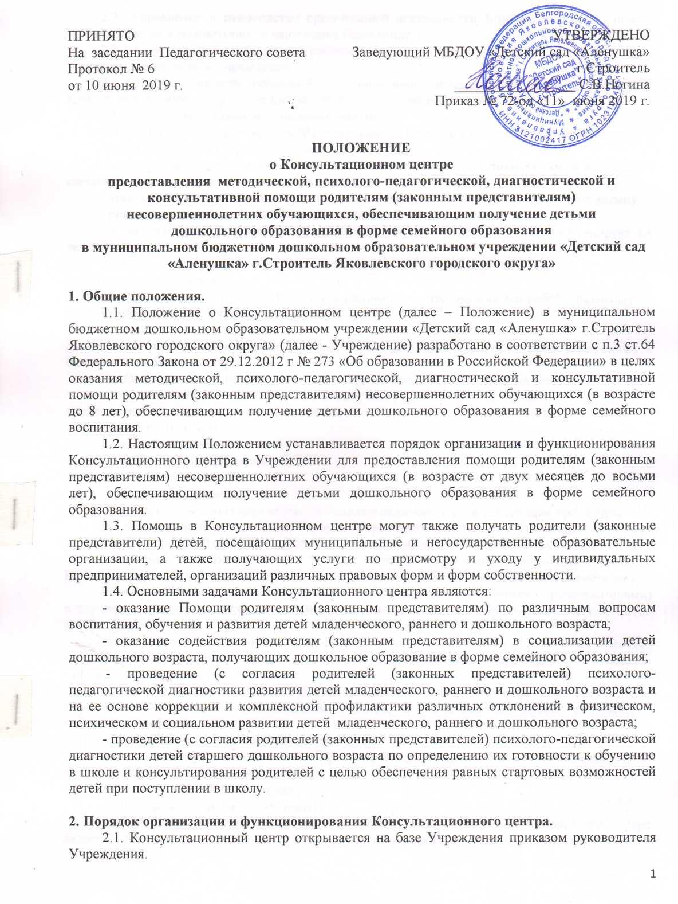
2.2. Управление и руководство организацией деятельности Консультационного центра осуществляется в соответствии с настоящим Положением.
2.3. Консультационный центр работает согласно графику работы, утвержденному приказом руководителя Учреждения.
2.4. Общее руководство работой Консультационного центра возлагается на руководителя Консультационного центра (старший воспитатель) Учреждения.
2.5. Руководитель Консультационного центра:
- ведет Журнал учета детей (семей), получающих Помощь в Консультационном центре;
- ведет Журнал регистрации запросов;
- распределяет запросы в соответствии с содержанием для подготовки консультаций специалистами и определяет сроки их исполнения;
- заключает договора между Учреждением и родителями (законными представителями);
- определяет формы работы по предоставлению Помощи;
- привлекает в случае необходимости специалистов Учреждения и координирует их деятельность;
- анализирует результативность деятельности Консультационного центра в целом и отдельных специалистов.
2.6. Информация о наличии Консультационного центра, режиме его работы размещается на официальном сайте Учреждения.

3. Порядок организации оказания Помощи родителям (законным представителям) в Консультационном центре.
3.1. Оказание Помощи в Консультационном центре осуществляется на бесплатной основе.
3.2. Помощь в Консультационном центре оказывается родителям (законным представителям) по следующим направлениям:
- диагностическое;
- консультативное;
- коррекционно-развивающее;
- профилактическое;
- просветительское.
3.3. Порядок организации оказания Помощи включает в себя следующие процедуры:
- занесение запросов в различной форме (через официальный сайт, по телефону, лично в устной или письменной форме) в Журнал регистрации запросов Консультационного центра;
- занесение сведений о семье в Журнал учета детей (семей), получающих Помощь в Консультационном центре (при первичном обращении родителей (законных представителей);
- заключение договора между Учреждением и родителями (законными представителями) в случае возникновения необходимости в длительном (более 2-х обращений) сотрудничестве для оказания Помощи;
- непосредственное осуществление консультирования в различных формах, определенных руководителем Консультационного центра или родителями (законными представителями) в запросе.
3.4. Основанием для оказания Помощи является запрос, зарегистрированный в Журнале регистрации запросов Консультационного центра, в обязательном порядке содержащий следующую информацию:
- Ф.И.О. родителя (законного представителя);
- домашний адрес, e-mail или номер телефона для обратной связи в зависимости от выбранной формы консультирования;
- фамилию, имя ребенка, возраст;
- суть вопроса (описание проблемы).
3.4.1. Регистрация запроса в Журнале регистрации запросов Консультационного центра является юридическим фактом для возникновения отношений по оказанию Помощи.
3.4.2. В случае возникновения необходимости в длительном (более 2-х обращений) сотрудничестве для оказания Помощи, отношения между Организацией и родителем (законным представителем), обеспечивающим получение детьми дошкольного образования в форме семейного образования, регулируются Договором (Приложение 1).
3.4.3. Если ответ на запрос требует длительной подготовки и участия нескольких специалистов, на подготовку отводится время, не более 5 рабочих дней. В адрес родителя (законного представителя) направляется письменный ответ или, в случае, если требуется личное присутствие родителя (законного представителя), направляется приглашение с указанием даты, времени и места консультации в индивидуальной форме (личного приема) (по предварительному согласованию с родителем (законным представителем).
3.4.4. Не подлежат рассмотрению:
- запросы, в содержании которых используются нецензурные или оскорбительные выражения или угрозы в адрес специалистов Консультационного центра;
- запросы, не содержащие адреса обратной связи (домашний адрес, e-mail или номер телефона в зависимости от выбранной формы консультирования).
3.5. Организация помощи строится на основе интеграции деятельности специалистов: педагога-психолога, учителя-логопеда, инструкторов по физической культуре, музыкальных руководителей и других специалистов, с учетом конкретных запросов семьи и индивидуальных особенностей и образовательных потребностей ребенка. Консультирование родителей (законных представителей) может проводиться одним или несколькими специалистами одновременно.
3.5.1. Оплата труда специалистов Консультационного центра осуществляется в рамках использования стимулирующей части фонда заработной платы.
3.5.2. Помощь организуется в помещениях Учреждения, не включенных во время работы Консультационного центра в реализацию образовательной программы дошкольного образования (кабинеты специалистов, методический кабинет, музыкальный зал).
3.7. Работа с родителями (законными представителями) в Консультационном центре проводится в различных формах: групповых, подгрупповых, индивидуальных (личный прием). С детьми, чьи родители посещают Консультационный центр, может организовываться игровая деятельность, ориентированная на зону ближайшего развития каждого ребёнка.
3.7.1. Для предоставления Помощи в индивидуальной форме (личного приема) заявитель должен иметь при себе документ, удостоверяющий личность с подтверждением статуса родителя (законного представителя) несовершеннолетнего обучающегося:
- паспорт гражданина РФ или документ, его заменяющий, для граждан РФ;
- паспорт иностранного гражданина либо иной документ, установленный федеральным законодательством или признаваемый в соответствии с международным договором РФ в качестве документа, удостоверяющего личность иностранного гражданина в РФ, - для иностранных граждан;
- документ, выданный иностранным государством и признаваемый в соответствии с международным договором РФ в качестве документа, удостоверяющего личность лица без гражданства, разрешение на временное проживание, вид на жительство, а также иные документы, предусмотренные федеральным законодательством или признаваемые в соответствии с международным договором РФ в качестве документа, удостоверяющего личность лица без гражданства в РФ,
- для лиц без гражданства.
3.8. В случае, если родитель (законный представитель) не имеет возможности посетить Консультационный центр, ему может оказываться помощь в дистанционной форме - через официальный сайт ДОУ или через электронную почту заявителя.

5. Права и ответственность.
5.1. Родители (законные представители) имеют право на получение квалифицированной консультативной помощи, повышения педагогической компетентности родителей по вопросам воспитания, психофизического развития детей, индивидуальных возможностей и состояния здоровья детей, на высказывание собственного мнения и обмен опытом воспитания детей.
5.2. Учреждение имеет право:
- на внесение корректировок в план работы Консультационного центра с учетом интересов и потребностей родителей (законных представителей);
- на предоставление квалифицированной консультативной и практической помощи родителям;
- проведение методических мероприятий (круглых столов по обмену опытом, презентаций деятельности Консультационного центра) по направлениям деятельности Консультационного центра.
- на прекращение деятельности Консультационного центра в связи с отсутствием социального заказа населения на данную услугу.
5.3. Ответственность за работу Консультационного центра несет заведующий Учреждения.

6. Документация Консультационного центра.
6.1. Для фиксирования деятельности Консультационного центра в Учреждении ведется следующая документация:
- график работы Консультационного центра;
- план работы на год Консультационного центра;
- журнал регистрации обращений родителей в Консультационный центр;
-журнал регистрации оказания методической, диагностической и консультативной помощи родителям (законным представителям) несовершеннолетних обучающихся, обеспечивающим получение детьми дошкольного образования в форме семейного образования;
- договор о долгосрочном сотрудничестве Учреждения и родителей (законных представителей) ребёнка, посещающих Консультационный центр;
- договор между Учреждением и родителями (законными представителями) о согласии психолого-медико-педагогического обследования ребенка;
- отчет;
- анализ работы за учебный год.

Приложение 1

Договор
об оказании консультативной помощи

« » 20 г.

_______________________________________________________________________________,
наименование Учреждения, на базе которого создан Консультационный центр
именуемое в дальнейшем Консультационный центр, в лице руководителя _______________________________________________________________________________,
фамилия, имя отчество
действующего на основании Положения о муниципальном органе управления образованием, Устава, Порядка организации и осуществления образовательной деятельности по основным общеобразовательным программам – образовательным программам дошкольного образования с одной стороны, и родители (законные представители), именуемые в дальнейшем Потребитель
Фамилия, имя, отчество - матери, отца, (законных представителей) ребенка
Фамилия, имя, отчество ребенка, дата рождения
с другой стороны, заключили в соответствии Положением о Консультационном центре настоящий договор о нижеследующем:

1. Предмет договора
Предметом договора является предоставление Консультационным центром методической, психолого-педагогической, диагностической и консультативной помощи (далее - Помощь) родителям (законным представителям), несовершеннолетних обучающихся, обеспечивающим получение детьми дошкольного образования в форме семейного образования, а также родителям (законным представителям) детей, посещающих муниципальные и негосударственные образовательные организации, получающих услуги пот присмотру и уходу у индивидуальных предпринимателей, организаций.

2. Обязанности Консультационного центра
Консультационный центр обязуется:
- оказывать Помощь Потребителю по различным вопросам воспитания, обучения и развития детей младенческого, раннего и дошкольного возраста;
- оказывать содействие Потребителю в социализации детей дошкольного возраста, получающих дошкольное образование в форме семейного образования;
- проводить (с согласия Потребителя психолого-педагогическую диагностику развития детей младенческого, раннего и дошкольного возраста и на ее основе коррекцию и комплексную профилактику различных отклонений в физическом, психическом и социальном развитии детей младенческого, раннего и дошкольного возраста;
- проводить (с согласия Потребителя психолого-педагогическую диагностику детей старшего дошкольного возраста по определению их готовности к обучению в школе и консультировать Потребителя с целью обеспечения равных стартовых возможностей детей при поступлении в школу;
- обеспечивать конфиденциальность информации;
- соблюдать настоящий договор.

3. Обязанности Потребителя
Потребитель обязуется:
- соблюдать настоящий договор и Положение о Консультационном центре;
- активно участвовать в работе Консультационного центра, выполняя рекомендации специалистов, содействовать созданию условий обеспечивающих эффективность Помощи;
- уважать честь, достоинства и права должностных лиц, оказывающих Помощь;
- предварительно записываться на индивидуальные консультации по телефону, адресу электронной почты;
- своевременно уведомлять специалистов Консультационного центра о невозможности посещения консультации в заранее согласованное время;
- выполнять законные требования специалистов Консультационного центра в части, отнесенной к их компетенции.

4. Права Консультационного центра
Консультационный центр имеет право:
- выбирать способ оказания услуг;
- вносить предложения и рекомендации по обучению, воспитанию и развитию детей;
- требовать от Потребителя соблюдения настоящего договора;
- защищать права и достоинства ребенка, следить за соблюдением его прав Потребителем;
- защищать свою профессиональную честь и достоинство;
- отказать Потребителю в заключении договора на новый срок по истечении действия настоящего договора, если Потребитель в период его действия допускал нарушения, предусмотренные гражданским законодательством и настоящим договором.

5. Права Потребителя
Потребитель имеет право:
- получать достоверную информацию о предоставляемых услугах;
- вносить предложения по улучшению работы Консультационного центра;
- требовать выполнение условий настоящего договора;
- защищать права и достоинства своего ребенка;
- требовать выполнение уставной деятельности;
- присутствовать на групповых мероприятиях, проводимых в Консультационном центре (групповые консультации, родительские собрания и др.)
- расторгнуть настоящий договор досрочно в одностороннем порядке при условии предварительного уведомления.

6. Срок действия договора
6.1. Настоящий договор заключен на период _______________________________________
(указывается срок от 1 месяца до 1 года)
и вступает в силу с момента подписания его обеими сторонами.

7. Прочие условия
7.1. Настоящий договор может быть изменен и дополнен по соглашению сторон. Все изменения, дополнения к договору оформляются в письменном виде, подписываются обеими сторонами и являются неотъемлемой его частью.
7.2. Споры и разногласия, возникающие при толковании или исполнении условий настоящего договора, разрешаются путем переговоров между его участниками.
7.3. Настоящий договор составлен в 2 экземплярах: один экземпляр хранится в Консультационном центре, другой – у Потребителя. Оба экземпляра имеют одинаковую юридическую силу.

8. Адреса и реквизиты сторон:
Консультационный центр
(наименование ДОУ)
__________________________________________________________________________________
Юридический адрес:________________________________________________________________
Телефон:
ИНН:_____________________________________________________________________________
e-mail:____________________________________________________________________________
Руководитель:______________________ ____________
Ф.И.О. подпись
«___»___________________20____г.
дата
м.п.
Потребитель

Ф.И.О. ___________________________________________________________________________
Адрес регистрации/фактического проживания: __________________________________________________________________________________
__________________________________________________________________________________
Телефон (домашний, рабочий, мобильный) __________________________________________________________________________________
Паспорт: __________________________________________________________________________
__________________________________________________________________________________
_____________________________ «___»___________20____ г.
подпись дата

